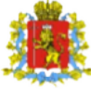
МИНИСТЕРСТВО СОЦИАЛЬНОЙ ЗАЩИТЫ НАСЕЛЕНИЯ ВЛАДИМИРСКОЙ ОБЛАСТИ

МЕРЫ СОЦИАЛЬНОЙ ПОДДЕРЖКИ СЕМЬЯМ С ДЕТЬМИ
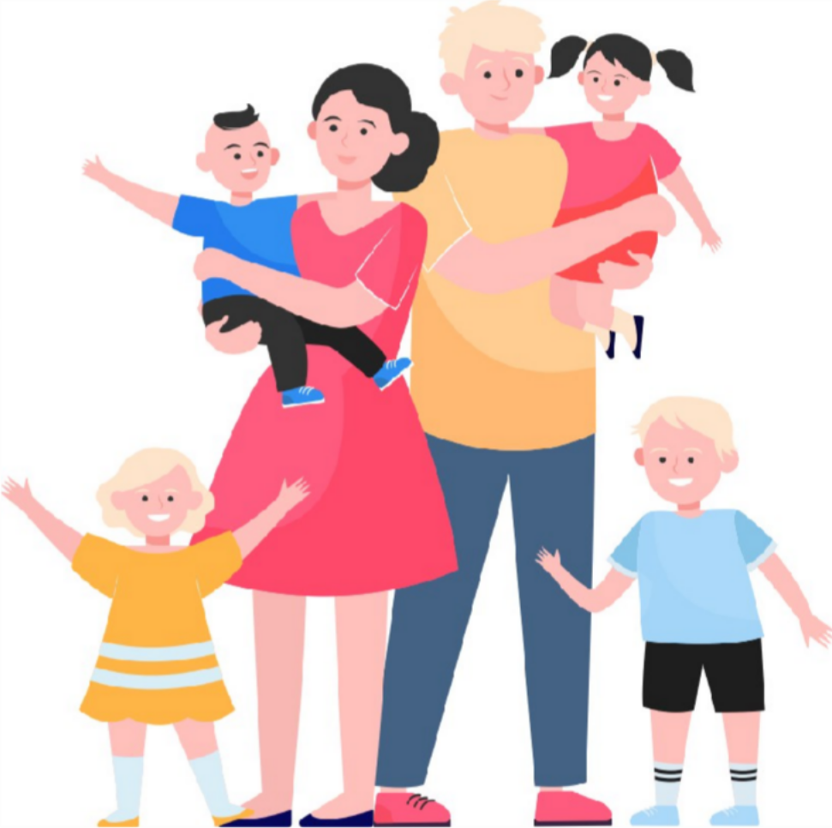

2026

Я РОДИЛСЯ


ВИД ПОСОБИЯ (ВЫПЛАТЫ) | РАЗМЕР, РУБ. | ПРИМЕЧАНИЕ
Дополнительная мера поддержки |  | Независимо от дохода  При условии рождения ребенка с 01.10.2023 в медицинских организациях государственной системы здравоохранения Владимирской области и государственной регистрации рождения ребенка органом записи актов гражданского состояния во Владимирской области
семей при рождении ребенка (по выбору
граждан):
или подарочный набор
принадлежностей для ухода за
новорожденным ребенком "Подарок
новорожденному"
или единовременная денежная  выплата. | 10 000,0
Ежемесячная денежная компенсация | 315,0  1 110,0  813,0  608,0 | По заключению врачей малообеспеченным семьям, среднедушевой доход которых не превышает региональную величину прожиточного минимума на душу населения (18371 руб.)
для обеспечения дополнительным | 315,0  1 110,0  813,0  608,0
питанием: | 315,0  1 110,0  813,0  608,0
- беременные, кормящие женщины; | 315,0  1 110,0  813,0  608,0
- дети 1 года жизни; | 315,0  1 110,0  813,0  608,0
- дети 2 года жизни; | 315,0  1 110,0  813,0  608,0
- дети 3 года жизни. | 315,0  1 110,0  813,0  608,0

Я У МАМЫ НЕ ОДИН
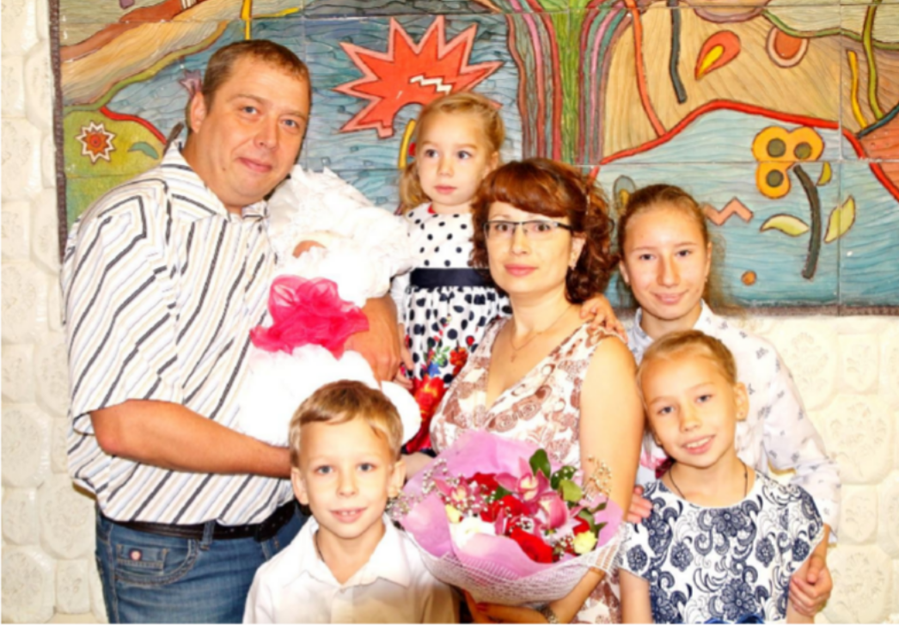

ВИД ПОСОБИЯ (ВЫПЛАТЫ) | РАЗМЕР, РУБ. | ПРИМЕЧАНИЕ
Единовременная денежная
выплата:  - на второго ребенка | 6 802,0  3595,0 | Независимо от дохода семьи
- на третьего и последующих детей | 22648,0
- при рождении двойни | 165384,0
- при рождении тройни
Региональный материнский (семейный) капитал | 95000,0 | Независимо от дохода семьи  На третьего ребенка, а также четвертого и (или)  последующих детей, рожденных с 01.01.2022. Срок обращения за выплатой – в период с полутора лет до трех лет включительно со дня рождения ребенка

ДОПОЛНИТЕЛЬНЫЕ ГАРАНТИИ МНОГОДЕТНЫМ СЕМЬЯМ
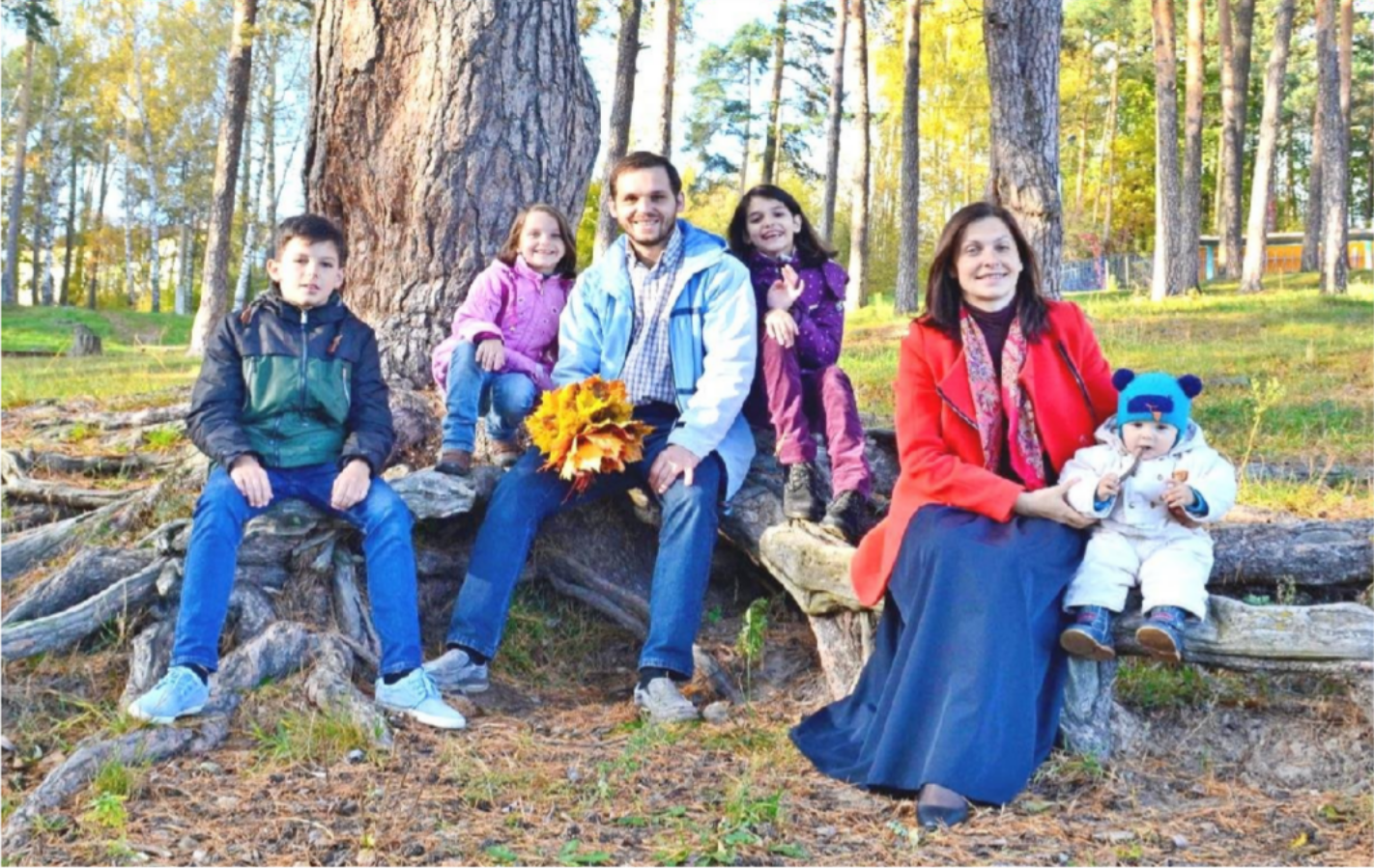

ВИД ПОСОБИЯ (ВЫПЛАТЫ) | РАЗМЕР | ПРИМЕЧАНИЕ
Ежегодная выплата на школьную и спортивнуюформу | 5 270,0 руб. | Независимо от дохода семьи
Ежемесячная выплата на питание  и проезд школьникам в течение учебного года | 2171,0 руб. | Независимо от дохода семьи
Ежемесячная выплата на лекарства  детям до 6 лет | 183,0 руб. | Независимо от дохода семьи
Ежемесячная скидка на содержание  детей в детском дошкольном  учреждении | 576,0 руб. | Независимо от дохода семьи
Ежегодная компенсация на твердое  топливо в жилых помещениях, не имеющих центрального  отопления | 3938,0 руб. | Независимо от дохода семьи

Ежемесячная денежная компенсация  на оплату жилья, коммунальных услуг, взноса на капитальный ремонт, семьям, имеющим в  составе от 3 до 7 детей | 50%
Ежемесячная денежная компенсация на оплату жилья, коммунальных  услуг, взноса на капитальный  ремонт, семьям с 8 и более детьми | 100%
Дополнительное ежемесячное пособие на каждого ребенка | 132,0 руб. | Независимо от дохода семьи
Единовременная денежная выплата взамен предоставления  земельного участка в собственность бесплатно. Имеет целевое назначение, предоставляется на основании именного сертификата. Направления расходования:  - уплата первоначального взноса по ипотечным жилищным кредитам  (займам) на приобретение жилого  помещения или строительство жилого  дома;  - оплата жилого помещения, приобретаемогопо договору купли- продажи;  - оплата по договору участия в долевом строительстве, заключенному  Получателем и (или) его супругом  (супругой) в соответствии с Федеральным законом от 30.12.2004  года № 214-ФЗ на  строительство жилого помещения;  - оплата по договору купли- продажи земельного участка для индивидуального жилищного строительства;  - оплата по договору строительного подряд на строительство жилого дома (его части) | 289401,0  руб. | Независимо от дохода семьи  Гражданам, имеющим 3 и более детей, состоящим на  учете для предоставления земельных участков

ПОМОЩЬ МАЛОИМУЩИМ СЕМЬЯМ С ДЕТЬМИ
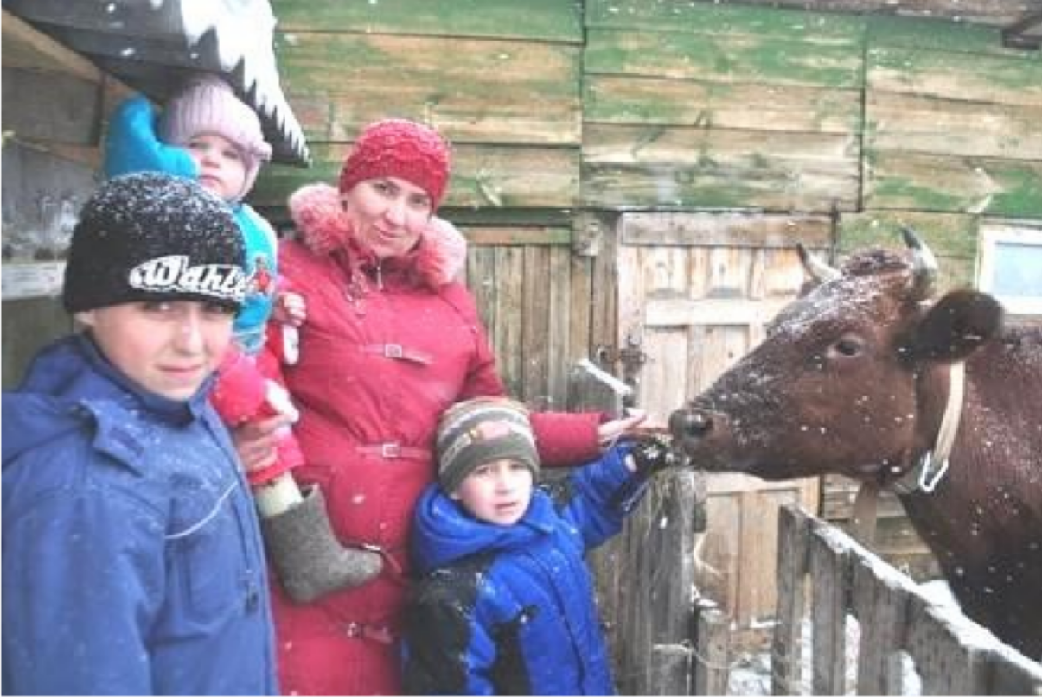

ВИД ПОСОБИЯ (ВЫПЛАТЫ) | РАЗМЕР, РУБ. | ПРИМЕЧАНИЕ
Государственная социальная помощь на основании социального контракта за счет средств областного бюджета | от 8272,3  до  99268 | Малоимущим семьям (гражданам), доход которых не превышает 1,5- кратную величину прожиточного минимума на душу населения на:
 |  | - поиск работы;
 |  | - прохождение проф.
 |  | подготовки;
 |  | - осуществление
 |  | индивидуальной
 |  | предпринимательской
 |  | деятельности;
 |  | - ведение личного
 |  | подсобного хозяйства;
 |  | - устранение последствий
 |  | пожара, стихийных бедствий в
 |  | жилых помещениях,
 |  | являющихся постоянным
 |  | местом жительства;
 |  | - замену электропроводки.

Государственная социальная помощь на основании социального контракта (на условиях софинансирования из средств федерального бюджета) | от 20024  до 350 000 | Малоимущим  семьям (гражданам) имеющим по независящим от них причинам доход ниже величины прожиточного минимума на душу населения,  установленной в области (18371 руб.) на:  - поиск работы;  - осуществление индивидуальной  предпринимательской деятельности или самозанятость;  - ведение личного подсобного хозяйства;  - осуществление иных мероприятий, направленных на  преодоление гражданином трудной жизненной ситуации
Материальная помощь в связи с газификацией жилья, принадлежащего на правах собственности | До  36236 | Малоимущим семьям по ходатайству органов местного самоуправления;  Семьям, имеющим ребенка-  инвалида (независимо от дохода семьи)
Субсидия на покупку и установку газоиспользующего оборудования, проведение работ внутри границ земельных участков при догазификации индивидуальных домов | до 100 000 | Независимо от дохода семьи:  - многодетным семьям,  - лицам, осуществляющим уход за ребенком-инвалидом  Малоимущим семьям, доход которых не превышает величину прожиточного минимума на душу населения (18371,0 руб.)

СЕРТИФИКАТ НА СЕМЕЙНЫЙ ОТДЫХ
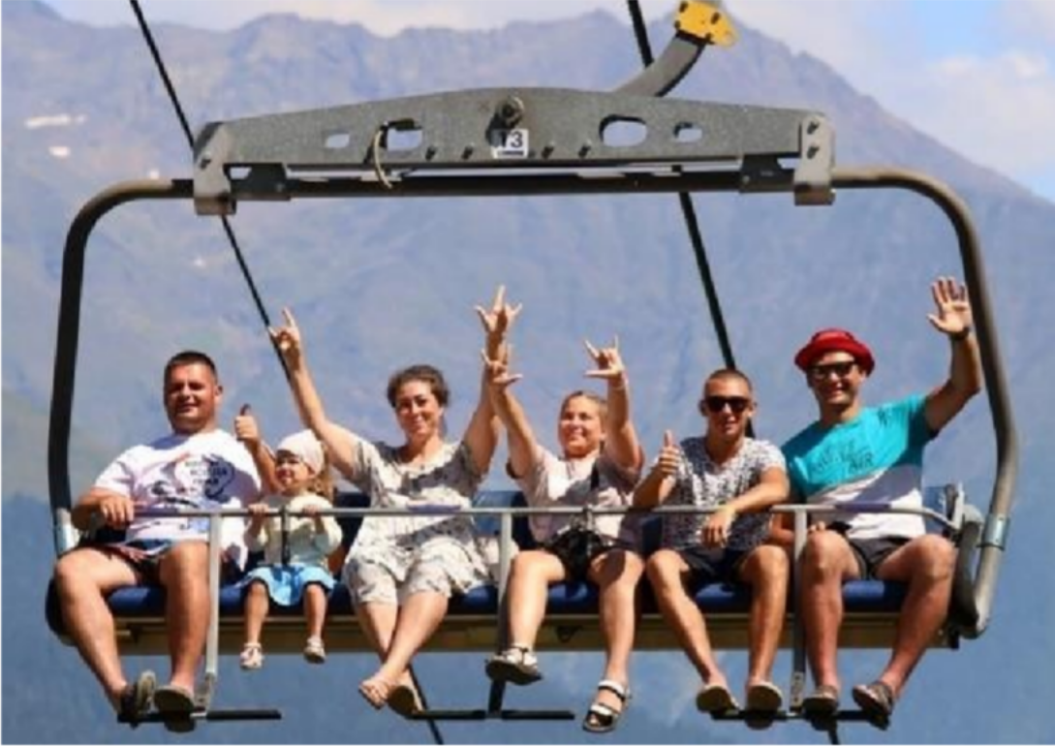

ВИД ПОСОБИЯ (ВЫПЛАТЫ) | РАЗМЕР, РУБ. | ПРИМЕЧАНИЕ
Организация отдыха и (или) оздоровления многодетных и (или) малоимущих семей за счет средств областного бюджета | 40 000  на  каждого члена семьи | 1. Малоимущим семьям (имеющим среднедушевой доход ниже величины прожиточного минимума по основным социально-демографическим группам, установленной во Владимирской области, и действующей на день подачи заявления на получение сертификата и на день выдачи сертификата).
 | 40 000  на  каждого члена семьи | 2. Многодетным семьям (постоянно или преимущественно проживающим на территории Владимирской области и имеющим в своем составе трех и более детей до  18 лет, в том числе детей, обучающихся по очной форме обучения в образовательных организациях до окончания ими такого обучения, но не дольше, чем до достижения ими возраста 23 лет.

Иные меры социальной поддержки 2026

Наименование меры поддержки | Размер | Условия | Срок обращения
Единовременная выплата при постановке на учет по беременности женщине, обучающейся по очной форме обучения в образовательной организации Владимирской области | 100 000,00 | Беременной женщине, срок беременности 12 и более недель, вставшей на учет в медорганизацию Владимирской области | после достижения 12 недель беременности до родоразрешения
Единовременная выплата при рождении третьего и последующего ребенка в молодой семье (родители в возрасте до 35 лет включительно) | 300 000 руб. | независимо от дохода семьи | Обращение за выплатой не позднее 6 месяцев со дня рождения третьего и последующего ребенка.
Региональный материнский (семейный) капитал при рождении (усыновлении) третьего и (или) последующего ребенка (детей) | 95000 руб. | независимо от дохода семьи | За выплатой можно обратиться после достижения последним ребенком возраста 1,5 лет
Компенсация расходов на оплату регистрации прав на недвижимое имущество и сделок с ним в виде единовременной денежной выплаты, предоставляемой не чаще 1 раза в год | 50% | Многодетным семьям | Не чаще 1 раза в год
Компенсации стоимости обучения в общеобразовательных организациях, организациях среднего и высшего образования одного из детей многодетных семей | 50% | Постоянно проживание и обучение на территории Владимирской области
Предоставление путевок детям, находящимся в трудной жизненной ситуации, в организации отдыха и оздоровления детей. |  | Малоимущие семьи; семьи участников СВО (детям школьного возраста до 17 лет включительно) | Прием заявлений с декабря текущего года
Поддержка детей, не являющихся инвалидами, нуждающихся в санаторно-курортном лечении | 50-процентную скидку со стоимости проезда ребенку и сопровождающему лицу к месту лечения и обратно | в семьях, среднедушевой доход которых не превышает величину прожиточного минимума, установленного в области на месяц, в котором приобретаются билеты для проезда в санаторий | В следующем месяце после принятия решения
Предметы для новорожденных в пункте проката КЦСОН (г. Александров, ул. Кольчугинская, д.46) | до 3 единиц  на каждого ребенка до 3-х лет | независимо от дохода семьи | Предоставляются с месяца обращения

Более подробную информацию можно получить
по телефону учреждения социальной защиты населения
8 49244 2 17 44

